# AJAX校内数码相册

## 配置源程序

### 附加数据库SQL Server 2005

（1）将光盘 App_Data文件夹中的db_NetStore.mdf和db_NetStore_log.ldf文件拷贝到SQL Server 2005安装路径下的MSSQL.1 \ MSSQL \ Data目录下。

（2）选择“开始”/“程序”/Microsoft SQL Server 2005/SQL Server Management Studio项，进入到“连接到服务器”页面，如图1.1所示。

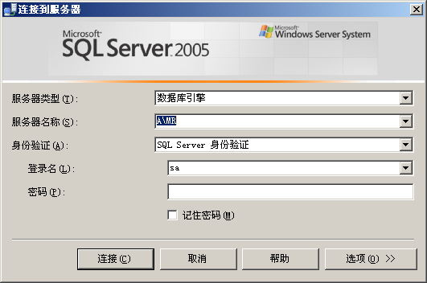

图1.1 连接到服务器

（3）在“服务器名称”下拉列表中选择SQL Server 2005服务器名称，然后单击“连接”按钮。

（4）在“对象资源管理器”中右键单击“数据库”节点，在弹出的菜单中选择“附加”项，弹出“附加数据库”对话框，如图1.2所示。

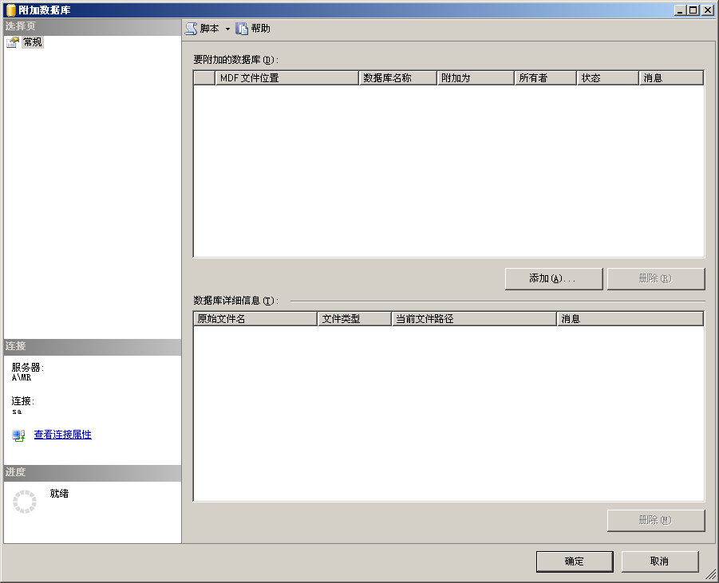

图1.2 附加数据库

（5）单击“添加”按钮，在弹出的“定位数据库文件”对话框中选择数据库文件路径，如图1.3所示。

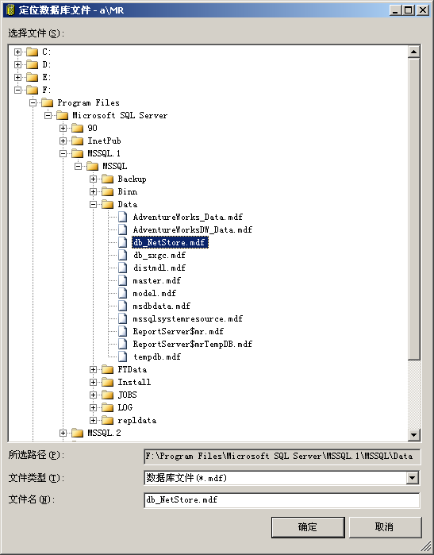

图1.3 定位数据库文件

（6）依次单击“确定”按钮，完成数据库附加操作。

#### 2．修改服务器名称

打开TM\02文件夹，打开Web.Config文件，以记事本方式打开，将数据源连接服务器的名称更改为本机SQL Server 2005服务器的名称，如图1.4所示。

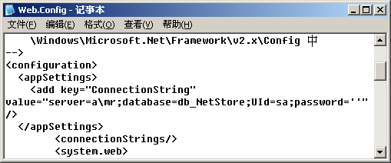

图1.4 修改服务器名称

### 配置IIS

（1）依次选择“开始”/“设置”/“控制面板”/“管理工具”/“Internet信息服务(IIS)管理器”选项，弹出“Internet信息服务(IIS)管理器”窗口，如图1.5所示。

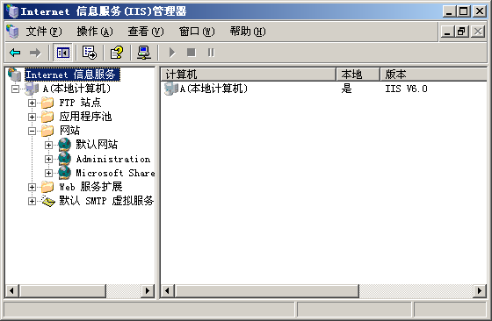

图1.5 “Internet信息服务(IIS)管理器”窗口

（2）选中“默认网站”节点，单击右键，选择“属性”，如图1.6所示。

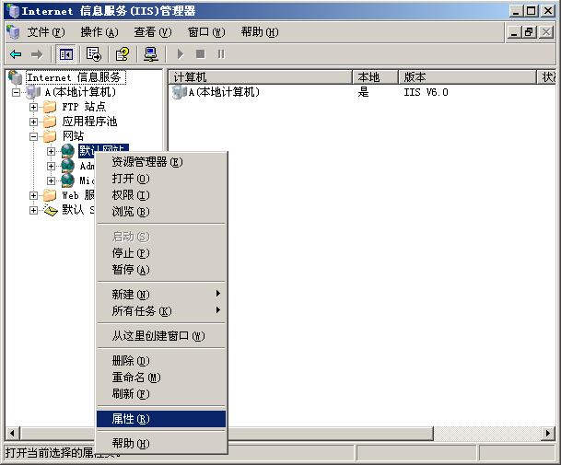

图1.6 选择“属性”菜单项

（3）弹出“默认网站 属性”对话框，单击“网站”选项卡，在“IP地址”下拉列表中选择本机IP地址。如图1.7所示。

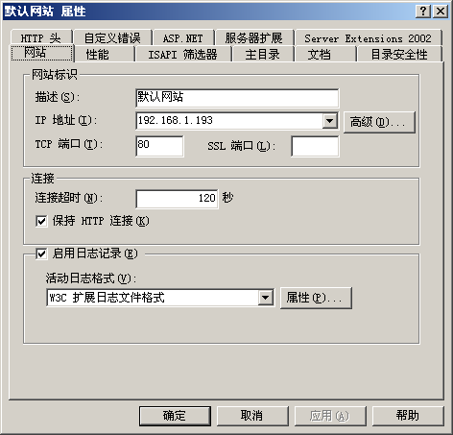

图1.7 “默认网站 属性”窗口

（4）单击“主目录”选项卡，如图1.8所示。单击【浏览】按钮，弹出“浏览文件夹”对话框，选择您的网站路径。

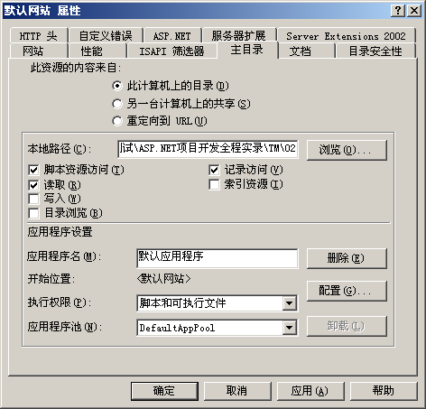

图1.8 选择程序路径

（5）选中首页文件“Default.aspx”，单击鼠标右键，在弹出的菜单中选择“浏览”菜单项。

## 使用说明

### 系统介绍

通过上述概述及实际调查，AJAX校内数码相册具有以下功能。

* 创建相册：创建相册分类，以便对照片进行维护和管理。
* 管理相册：主要是对相册分类的管理，包括使用LINQ修改和删除操作。
* 上传照片：选择相册分类，将选择的照片上传到服务器端。
* 展示相册：展示相册分类及对应的照片。
* 浏览和管理照片：浏览相册分类中的照片，并可通过LINQ to SQL对照片信息进行添加、修改和删除等操作。
* 播放幻灯片：可以以幻灯片效果浏览相册分类中的照片。

### 操作注意事项

（1）本系统管理员用户名为：tsoft，密码为：111。

（2）注册登录后，可以查看照片和上传照片。

（3）首页面中，选择管理照片，输入用户员、密码进入后台主页面。

（4）实例执行文件位置：Default.aspx

### 操作流程

#### 1．前台

在网站首页当单击某个相册分类时进入到相册播放页面（Play_Photo.aspx），在该页面中使用全新的ListView控件实现在AJAX环境中水平滚动照片显示，效果如图1.9所示。



图1.9 异步水平滚动照片

#### 2．后台：

以会员身份登录后将进入到AJAX校内数码相册后台管理首页，如图1.10

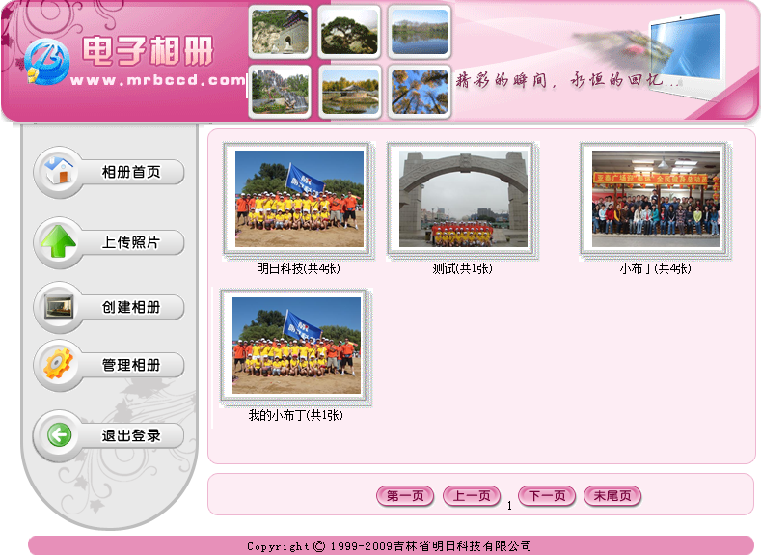

图1.10 AJAX数码相册后台管理首页